**Newsletters**

Permet d’afficher un formulaire d’inscription aux newsletters.

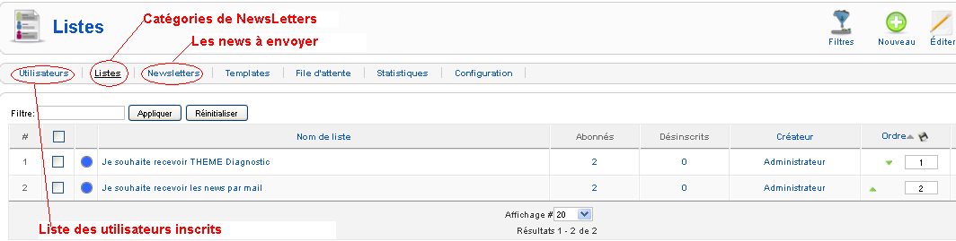

Dans la page de création d’une newsletter, on spécifie ses récepteurs (abonnés) en sélectionnant une catégorie :

